FastText：快速文本呈现和分类库。 [在 Github 有 11786  ]。 由**[Facebook Research](https://medium.com/@FBResearch" \t "http://tech.ifeng.com/a/20180323/_blank)**开源

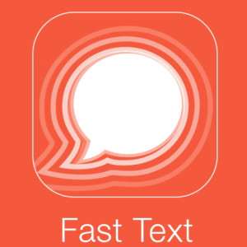

……… [ Muse： 基于快速文本的多语言无监督或监督词嵌入。在 Github 有 695  ]

****No 3****

世界上最简单的面部识别API：Python 和命令行  [在 Github 有 8672 ]。 致谢 **[Adam Geitgey](https://medium.com/@ageitgey" \t "http://tech.ifeng.com/a/20180323/_blank)**

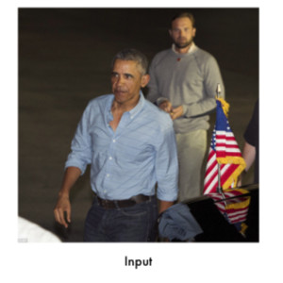

Sonnet： 基于TensorFlow的神经网络库 [在 Github 有 5731 ]。 致谢 Deepmind 的 **[Malcolm Reynolds](https://medium.com/@malcolm.reynolds" \t "http://tech.ifeng.com/a/20180323/_blank)**



Facets： 机器学习数据集的可视化 [在 Github 有 3371 ]。 由Google Brain提供



Style2Paints： 图像的AI彩色化 [在 Github 有 3310 ]。



Faiss： 用于密集向量的高效相似性搜索和聚类的库 [在 Github 有 2629 ]。 由 Facebook Research 提供



Fashion-mnist： 类似MNIST的世上产品数据库 [在 Github 有 2780 ]。 致谢 **[Zalando Tech](https://medium.com/@ZalandoTech" \t "http://tech.ifeng.com/a/20180323/_blank)** 的研究科学家 Han Xiao

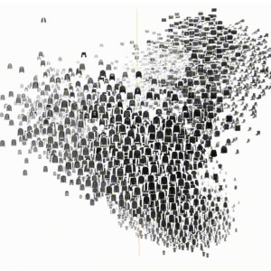

Face_classification：使用具有keras CNN模型和openCV的fer2013/imdb数据集的实时人像监测和情感/性别分类  [在 Github 有 1697 ]。

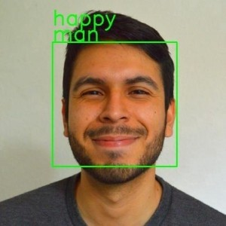

DeepVideoAnalytics： 分布式可视化搜索和可视化数据分析平台 [在 Github 有 1494 ]。 感谢康奈尔大学的 **[Akshay Bhat](https://medium.com/@akshayubhat" \t "http://tech.ifeng.com/a/20180323/_blank)**博士

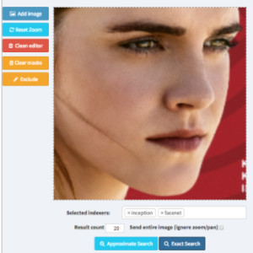

OpenNMT：火炬中的开源神经机器翻译 [在 Github 有 1490 ]。

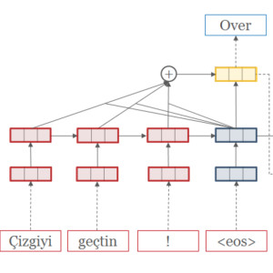

采用Tensorflow的深度神经网络进行语音识别  [在 Github 有 845]。 感谢 Kakao Brain 的 AI 研究院的 **[Dabi Ahn](https://medium.com/@dabiahn" \t "http://tech.ifeng.com/a/20180323/_blank)**

